Tof! Je hebt beslist om het ‘welzijn tijdens Corona’ traject te delen met je collega’s! Wij helpen je graag verder om dit traject zo interactief mogelijk te maken.
Hieronder vind je een lijstje van de tools die handig zijn en hoe je die juist kan gebruiken.
1) If it’s not on Strava, It didn’t happen
Een groot voordeel van thuiswerk is dat je je niet hoeft te verplaatsen. Weg met de files en met de volle trein of bus! Maar zich minder verplaatsen dat zorgt ook voor minder beweging en van beweging krijg je energie. Zet je collega’s aan tot meer beweging. Hoe doe je dat? Door ze uit te dagen, natuurlijk! En dit lukt gemakkelijk met een Strava-groepje.
Wat is Strava?
Strava is een social media platform voor sporters. Met je smartphone, uurwerk, of eender welk toestel die uitgerust is met een GPS, kan je je activiteit 'tracken’ in Strava. Zo kan je ook de activiteiten van je vrienden en collega’s zien en hen ‘kudos’ (duimpje) geven.
Strava is volledig gratis voor iedereen. De app kan je al snel installeren via Google Play of de App store.
Hoe maak ik een groep aan voor mijn team?
Via Strava kan je ook heel gemakkelijk een club aanmaken waar alle activiteiten van je team terecht komen. Zo kan je bijvoorbeeld je team genoten uitdagen:‘die met de meeste KM’s na een maand wint een prijs’ of zorgen voor teambuilding ‘samen moeten we in een maand 1000km wandelen!’.
Hoe doe je dat?
Surf naar strava.com en meld je aan. Klik dan op ‘alle clubs weergeven’ (rechts op de pagina) en dan op ‘creëer een club’ (bovenaan rechts) en vul het clubformulier in. Je club is standaard open, iedereen kan dus lid worden. Wens je een gesloten club, alleen voor je team? Dan moet je onderaan het formulier ‘op uitnodiging’ aanvinken.
Bekijk de video hieronder om gemakkelijk een club te creëren:
https://youtu.be/kJip_Jk18IU
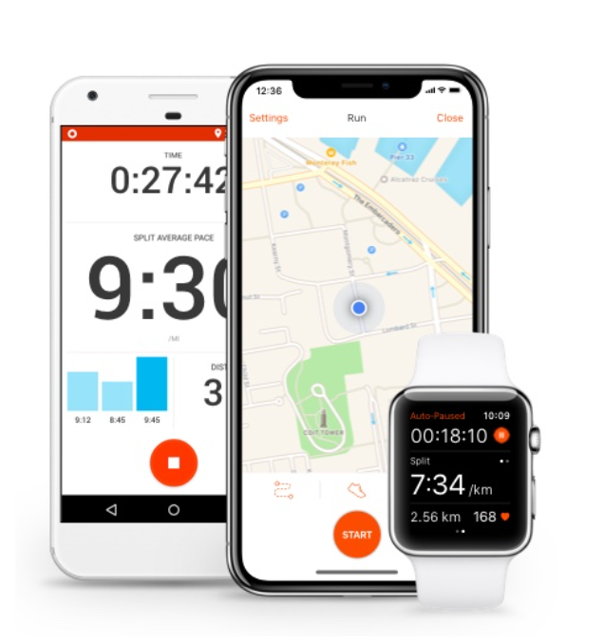

Meer info over Strava vind je hier https://www.strava.com/features

2) Spotify playlist
Een tof plaatje om je ‘s ochtends te motiveren om naar het werk te gaan, dat heeft iedereen wel. En hoe tof zou het zijn om ook te kunnen luisteren naar de plaatjes van jouw collega’s?
Maak een ‘good vibes’ playlist met alle favoriete nummers van jouw collega’s.
Hoe doe je dat? Via Spotify, uiteraard!
Hoe maak ik een playlist op Spotify?
Een account maken op Spotify, dat kan ook gratis. Je kan de app installeren op je smartphone of meteen naar www.spotify.com surfen op je laptop.
Je kan dan gemakkelijk een ‘gezamenlijke’ playlist aanmaken en zo je collega’s nummers laten toevoegen, verwijden en de volgorde ervan veranderen.
Hoe doe je dat? Da’s heel simpel!
- Klik op bibliotheek .
- Klik op Playlist and selecteer één van jouw playlisten
- Klik op .
- Selecteer ‘openbaar maken’
- Deel de Playlist met jouw collega’s

3) De app personaliseren
Wij raden aan om de app zoveel mogelijk te personaliseren. In de back-end van de app, via instellingen kan je je eigen sausje over de app gieten met je logo, een achtergrond en de kleur van je bedrijf. Meer informatie vind je hierover terug in het stappenplan bij stap 7 https://www.welqome.be/nl/tools/welqome-app/getting-started
Doorheen het traject kan je ook videos et visuals delen. Een handige tool om visuals te maken is Canva. Ook op Canva kan je een gratis account maken!
Wil je met Canva aan de slag? Kijk dan eerst naar deze ‘canva voor beginners’ tutorial https://www.youtube.com/watch?v=g9pUUEv01bU
Wil je toffe foto’s of icoontjes delen in de app? In de lijst hieronder vind je een aantal websites met gratis iconen en beelden.
- https://www.flaticon.com/
- https://unsplash.com/
- https://www.freepik.com/

4) Een WhatsApp-groep maken
Een WhatsApp groep da’s de perfecte manier om in contact te blijven met meerdere mensen tegelijk.
Hoe maak je een Whatsapp groep?
- Open WhatsApp en ga naar Chats.
- Klik rechtsboven op het icoontje voor een nieuw gesprek. Klik dan bovenaan op Nieuwe groep.
- Kies de personen die je aan de groep wil toevoegen (die moeten al in je contactenlijst zitten) en klik nadien op ‘volgende’.
- Nu mag je je groep een naam geven en ook een foto toevoegen.
- Klik dan op ‘maak’ om de groep te creëren.
Zo nu heb je een groep! Alleen beheerders kunnen dan nieuwe mensen toevoegen. Dat doe je door bovenaan op de naam van de groep te klikken. Als je dan naar beneden scrolt kan je klikken op ‘voeg deelnemers toe’.
Stel dat je een groep hebt gemaakt voor je team, maar je hebt niet al je teamleden in je contactenlijst, dan kan je ook gewoon een link of een QR-code doorsturen. Hiervoor moet je ook op de naam van je groep klikken en klikken op ‘uitnodigen voor groep via koppeling’. Hier heb je ook een optie QR-code dat je team dan meteen kan scannen om lid te worden van je groep.

